Министерство науки и высшего образования и Российской Федерации

федеральное государственное бюджетное образовательное учреждение высшего образования

**"**Российский экономический университет имени Г.В. Плеханова"

**МОСКОВСКИЙ ПРИБОРОСТРОИТЕЛЬНЫЙ ТЕХНИКУМ**

**ОТЧЁТ**

**По дисциплине: «МДК 01.04 Системное программирование»**

09.02.07 Информационные системы и программирование

Специальность: Программист

|  |
| --- |
| Выполнил студент |
| Группы П50-6-22 Мурлаева Е.О. |
|  |
| «____» _______ 2024 года |
|  |

Москва 2024

Практическая работа №6

Цель работы: разработать программу для зоомагазина, которая содержит 3 класса и 6 функций.

1. Для того, чтобы работать с функциями Windows, вводом/выводом, строками, функциями работы с символами и случайной генерацией, подключим библиотеки, изображенные на Рисунке 1.

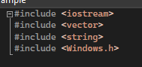

Рисунок 1 – Библиотеки

1. Классы

Далее создаем функции, которые будут изменять наше слово.

Функция reverse. Эта функция принимает строку word, создает ее копию reversedWord и затем переворачивает ее и возвращает рузельтат.

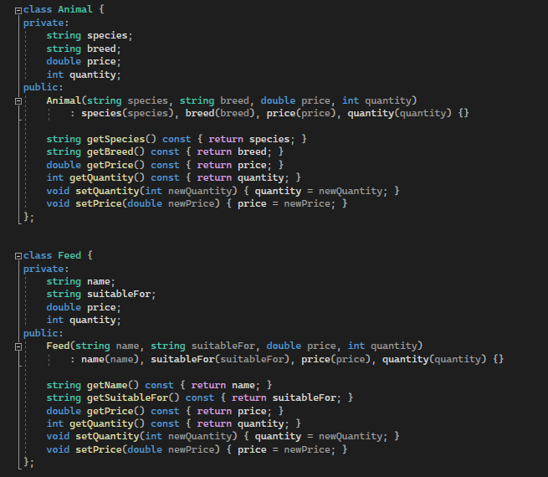

Рисунок - Классы

1. Функции

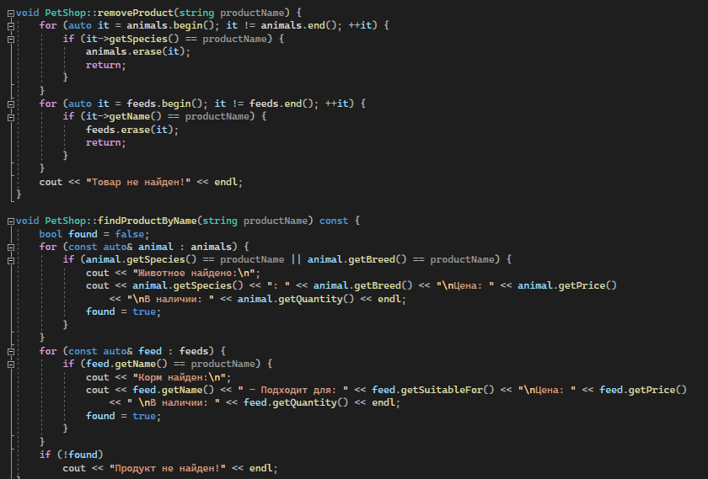

Рисунок 3 - Функции

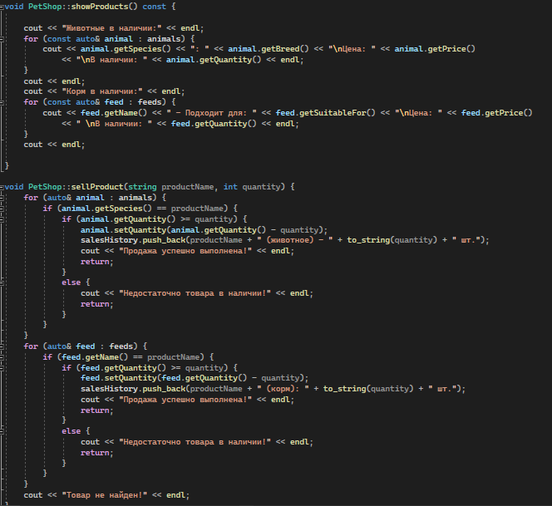

Рисунок 4 - Функции

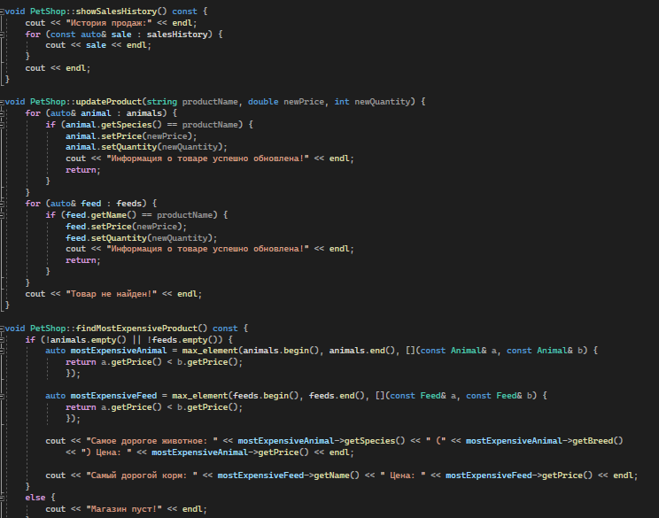

Рисунок 5 - Функции

1. Main

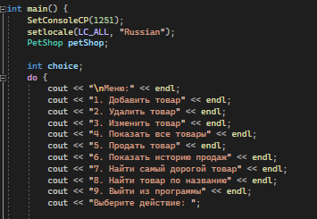

Рисунок 6 - Main

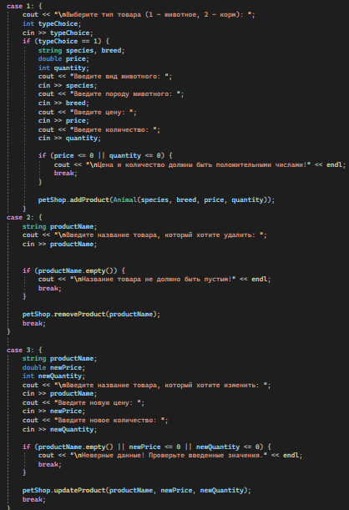

Рисунок 7 - Main

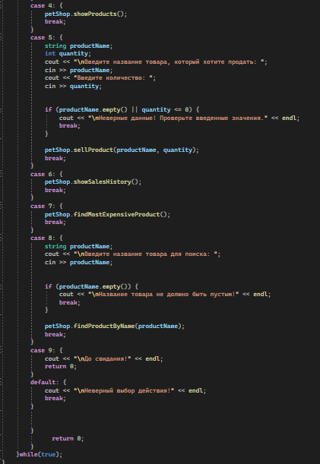

Рисунок 8 - Main

Вывод: в ходе работы была написана программа для зоомагазина, которая содержит 3 класса и 6 функций.

.